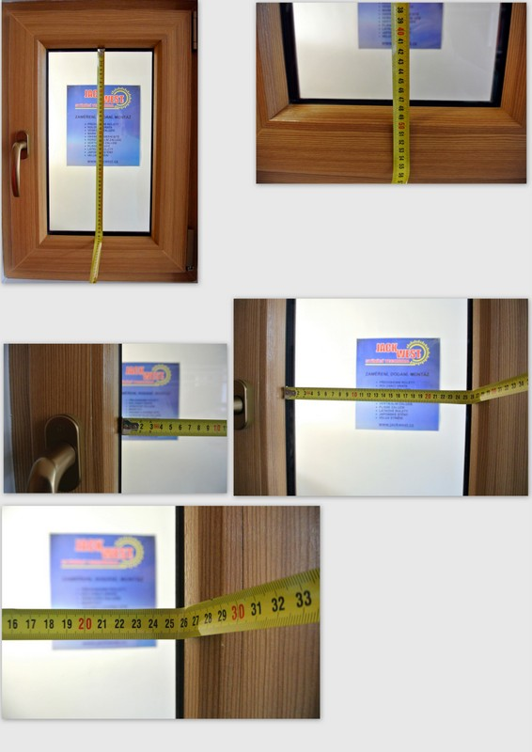

Objednací **šířka** je 255 mm.

Změřte **šířku** světlosti skla (od středu zasklívací gumy).

Změřte **šířku** světlosti skla (od středu zasklívací gumy)

**2. B**

**2. C**

**2. A**

Objednací **výška** je 475 mm.

**1. A**

**1. B**

Změřte **výšku** světlosti skla (od zasklívacích gum)